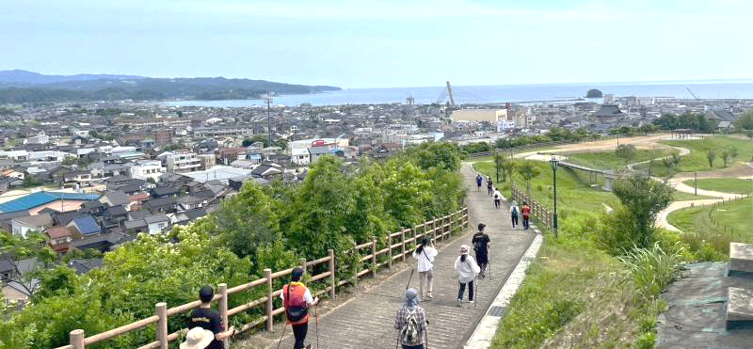
ノルディック・ウオーキング
２０２４年度 教室開催
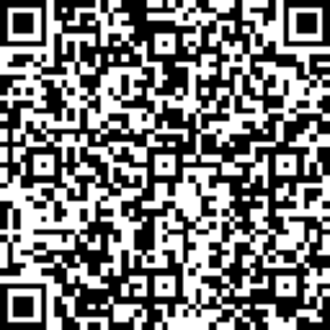
詳細は氷見市ＨＰで
２本のポール（ストック）を使って歩行運動を行い、
運動効果をより増強するエクササイズです。
様々な季節の風景を見ながらウオーキングしましょう！

１ 実施日および集合時間、場所 【荒天の場合は中止又は屋内でエクササイズを予定】
回数 | 月 日 | 受付時間 | 開始時間 | 集合場所・コース・距離
１ | ５月２６日（日） | ８：３０ | ９：００ | ふれあいの森大芝生広場・十二町潟水郷公園・約５ｋｍ
２ | ６月２３日（日） | ８：３０ | ９：００ | ふれあいの森大芝生広場・まんがロード・約４．５ｋｍ
３ | ７月２８日（日） | ６：３０ | ７：００ | 島尾海浜公園・雨晴海岸・約６ｋｍ
４ | ９月１５日（日） | ８：００ | ８：３０ | 漁業文化交流センター・阿尾城跡・約５ｋｍ
５ | １月１９日（日） | ９：３０ | １０：００ | B＆G海洋センター・屋内エクササイズ ※内履き持参
※他に、１０月開催予定の氷見キトキトウオーキングで、ノルディック・ウオーキングのコースを設けます。申し込みは別途必要となります。
２ 講 師 ・全日本ノルディック・ウオーク公認指導員、氷見市スポーツ推進委員
簡易申込
QRｺｰﾄﾞは㈱ﾃﾞﾝｿﾞｰｳｪｰﾌﾞの商標です
３ 参 加 費 ・1回：５００円（保険料、飲料代込み）※当日徴収します。
４ 持 ち 物 ・ノルディック・ウオーキング用ポール、タオル、その他
※ポールが無い方は貸出をします。（先着１５名まで）
※１人１本ドリンクを準備いたします。
５ 参加申込 ①申込用紙に記入し、スポーツ振興課窓口に提出
②電話・FAX・メール
③右のQRコードから「簡易申込」
【当日受付も可能です】
６ お問合せ先 氷見市スポーツ推進委員協議会事務局 （氷見市教育委員会 スポーツ振興課内）
住所：〒９３５-８６８６ 氷見市鞍川１０６０番地
電話：０７６６-７４-８４４６ FAX：０７６６-７４-５５２０ メール：sport@city.himi.lg.jp
※本事業は、氷見きときと健康ポイントの対象事業です。
（切り取り線）
ノルディック･ウオーキング教室
参加申込書（コピーでも可）
フリガナ |  | 性 別 | 男 ・ 女 | 年 齢
氏名 |  | 電話 | TEL（ ） －
住所 | 〒 － | メールアドレス | ※当日連絡が可能なアドレス
※私は、自分自身の健康管理には細心の注意を払い、万一の事故の場合には、主催者に対し、主催者の負う傷害保険以外の請求はいたしません。
※私は、コンディションが悪い場合は、勇気をもって辞退いたします。
※本事業に際し、参加者を撮影する場合があります。支障のある場合は受け付け時に、その旨を申し出てください。

